Описание

Трансформаторы тока опорные в пластиковом корпусе (ТОП-0,66) и трансформаторы тока шинные в пластиковом корпусе (ТШП-0,66) предназначены:
для применения в схемах учета электроэнергии при расчетах с потребителями; для применения в схемах коммерческого учета электроэнергии; для передачи сигнала измерительной информации измерительным приборам или устройствам защиты и управления.
Соответствуют требованиям ГОСТ 7746
3 Описание и работа трансформаторов 3.1 Назначение трансформаторов 3.1.1 Трансформаторы предназначены для передачи сигнала измерительной информации приборам измерения, защиты, автоматики, сигнализации и управления в электрических цепях переменного тока частотой 50 Гц с номинальным напряжением до 0,66 кВ включительно. 1ГГ.768.001 РЭ 4 3.1.2 Трансформаторы предназначены для установки в комплектные распределительные устройства (КРУ). 3.1.3 Трансформаторы классов точности 0,2S; 0,5S применяются для коммерческого учета электроэнергии, классов точности 0,2; 0,5; 1; 3; 5 - в схемах измерения. 3.1.4 Трансформаторы имеют климатическое исполнение "У", категорию размещения 3 по ГОСТ 15150 и предназначены для эксплуатации в следующих условиях: высота установки над уровнем моря – не более 1000 м. По согласованию с потребителем возможно изготовление трансформаторов для ра- боты на высоте свыше 1000 м; верхнее значение температуры окружающего воздуха, с учетом перегрева воздуха внутри КРУ, 55 °С; нижнее рабочее значение температуры окружающего воздуха, относительная влажность, давление воздуха – согласно ГОСТ 15543.1; окружающая среда невзрывоопасная, не содержащая токопроводящей пыли, химически активных газов и агрессивных паров в концентрациях, разрушающих металлы и изоляцию (атмосфера типа II по ГОСТ 15150); рабочее положение трансформаторов в пространстве – любое; трансформаторы имеют изоляцию класса нагревостойкости "В" по ГОСТ 8865, выполненную из трудногорючего термопласта; трансформаторы соответствуют группе условий эксплуатации М7 по ГОСТ 17516.1; 3.2 Комплект поставки В комплект поставки входит: Трансформатор, шт. - 1. Шина* - 1 (для ТШП-0,66, ТШП-0,66-I).

Трансформатор тока ТОП-0,66-I (ТОП-0,66-1, ТОП0,66I, ТОП 0,66 I, ТОП0,66-I, ТОП0,66 I, ТОП-0,66I, ТОП 0,66I)

Трансформатор тока ТОП-0,66-Iпредназначен для передачи сигнала измерительной информации измерительным приборам в установках переменного тока частоты 50Гц или 60Гц с номинальным напряжением до 0,66кВ включительно.

Технические характеристики приборов трансформаторы тока ТОП-0,66-I:

Класс точности - 0,5; 0,5S, 0,2; 0,2S, 1;
Количество обмоток - 1;
Номинальный первичный ток прибора трансформатор тока ТОП-0,66-I - 1А, 5А, 10А, 15А, 20А, 30А, 40А, 50А, 75А, 80А, 100А, 150А;
Номинальный вторичный ток - 1А, 5А;
Номинальный первичный ток, номинальная вторичная нагрузка и класс точности приборатрансформатор тока ТОП-0,66-I приведены в таблице 1;

Таблица 1 Номинальный первичный ток, номинальная вторичная нагрузка и класс точности прибора трансформатор тока ТОП-0,66-I
Номинальный первичный ток | Номинальная вторичная нагрузка вторичной обмотки при cosφ |  | Класс точности
 | 0,8 (нагрузка индуктивно-активная) | 1
1А, 5А, 10А, 15А, 20А, 30А, 40А, 50А, 75А, 80А, 100А, 150А | 3В·А, 5В·А, 10В·А | 1В·А, 2В·А, 2,5В·А | 0,2S, 0,5S, 0,5, 1
 | 15В·А | - | 0,5*, 1
40В, 80А | - | 1В·А, 2В·А, 2,5В·А | 0,2S, 0,5S, 0,5, 1
 | 3В·А, 5В·А | - | 0,2*

Номинальный первичный ток и наибольший рабочий первичный ток прибора трансформатор тока ТОП-0,66-I приведены в таблице 2;

Таблица 2 Номинальный первичный ток и наибольший рабочий первичный ток приборатрансформатор тока ТОП-0,66-I
Наименование параметра | Значение параметра
Номинальный первичный ток | 1А | 5А | 10А | 15А | 20А | 30А | 40А | 50А
Наибольший рабочий первичный ток | 1А | 5А | 10А | 16А | 20А | 32А | 40А | 50А
Номинальный первичный ток | 75А | 80А | 100А | 150А | 200А | 300А | 400А | 500А
Наибольший рабочий первичный ток | 80А | 80А | 100А | 160А | 200А | 320А | 400А | 500А
Номинальный первичный ток | 600А | 750А | 800А | 1000А | 1200А | 1500А | 2000А
Наибольший рабочий первичный ток | 630А | 800А | 800А | 1000А | 1250А | 1600А | 2000А

Значения коэффициентов безопасности прибора трансформатор тока ТОП-0,66-I в зависимости от номинального первичного тока, номинальной вторичной нагрузки и класса точности приведены в таблице 3;

Таблица 3 Значения коэффициентов безопасности прибора трансформатор тока ТОП-0,66-Iв зависимости от номинального первичного тока, номинальной вторичной нагрузки и класса точности

Номинальный первичный ток | Номинальный вторичный ток | Класс точности | Номинальный коэффициент безопасности при номинальной вторичной нагрузке
 |  |  | 1В·А | 2В·А | 2,5В·А | 3В·А | 5В·А | 10В·А
1А, 5А, 10А, 15А, 20А, 30А, 50А, 75А, 100А, 150А | 1А | 0,2S | 9 | 7 | 6 | 5,5 | 4 | 3
40А, 80А |  |  | 9 | 7 | 6 | 6 | 4,5 | 3
20А, 40А, 100А |  | 0,5S | 7 | 5 | 5 | 4,5 | 3,5 | -
1А, 5А, 10А, 15А, 30А, 50А, 75А, 150А |  |  | 7 | 5 | 4 | 4 | 3 | -
1А, 5А, 10А, 20А, 40А, 50А, 100А |  | 0,5 | 16 | 11 | 10 | 9 | 7 | -
40А, 80А |  | 0,2 | 20 | 15 | 13 | 12 | 9 | -
1А, 5А, 10А, 15А, 20А, 30А, 40А, 50А, 75А, 80А, 100А, 150А | 5А | 0,2S | 7 | 6 | 5 | 5 | 4 | 3
 |  | 0,5S | 14 | 11 | 10 | 14 | 9 | -
1А, 5А, 10А, 20А, 40А, 50А, 100А |  | 0,5 | 13 | 10 | 9 | 10,5 | 7 | 6

Расчетные значения сопротивления обмоток постоянному току для прибора трансформатор тока ТОП-0,66-I приведены в таблице 4

Таблица 4 Расчетные значения сопротивления обмоток постоянному току для приборатрансформатор тока ТОП-0,66-I
Номинальный первичный ток | Сопротивление вторичной обмотки постоянному току при номинальном вторичном токе
 | 1А |  |  |  | 5А
 | для классов точности
 | 0,5 | 0,2 | 0,5S | 0,2S | 0,5 | 0,5S | 0,2S
1А, 5А, 10А, 15А, 30А, 50А, 75А, 150А | 0,5 Ом | - |  |  | 0,048 Ом | -
1А, 5А, 10А, 20А, 30А, 40А, 50А, 100А | 0,66 Ом*
1А, 5А, 10А, 15А, 20А, 30А, 50А, 75А, 100А, 150А | - | 1,01 Ом** |  |  | - | 0,074 Ом
40А, 80А | 1,08 Ом |  |  |  | - | 0,08 Ом
Примечание. * - при номинальной вторичной нагрузке 5В·А; ** - при номинальной вторичной нагрузке 10В·А;

Основные преимущества приборов трансформаторы тока ТОП-0,66-I приведены ниже;
В настоящее время трансформаторы выпускаются на полный стандартный ряд номинальных первичных токов, имея при этом классы точности как 0,5 и 0,2, так и 0,5S и 0,2S, что позволяет широко использовать их в системах автоматизированного контроля и учета электроэнергии АСКУЭ;
Приборы трансформатор тока ТОП-0,66-I имеют несколько степеней защиты от несанкционированного доступа:
- прозрачная защитная крышка с возможностью пломбирования, защищающая вторичные контакты, табличку с данными и клеймо, а также обеспечивающая безопасность эксплуатации.
- защитная этикетка, которая при попытке разобрать трансформатор нарушается и оставляет видимые следы взлома;
Современная конструкция и дизайн прибора трансформатор тока ТОП-0,66-I позволяют использовать трансформаторы с первичным кабелем или шиной различного сечения и конфигурации, а так же устанавливать их в любом пространственном положении;
Наличие встроенной медной шины, покрытой оловом, позволяет подключать к ним как медные, так и алюминиевые проводники;
Безопасность эксплуатации прибора трансформатор тока ТОП-0,66-I обеспечивает корпус из самозатухающих пластмасс с высоким классом нагревостойкости;
Сами корпуса имеют три различных цвета - желтый, зеленый и красный, что является общепринятой пофазной маркировкой;
Трансформаторы упаковываются в удобную для потребителя тару по три штуки;
Приборы трансформатор тока ТОП-0,66-I служат абсолютными аналогами трансформаторов типа ТОП-0,66-I;
Крепление трансформатора осуществляется с помощью опорных лапок или на дин-рейку;
В новом приборе трансформатор тока ТОП-0,66-I имеется удобный для монтажа потенциальный вывод, находящийся в пломбируемой клеммной коробке;
Использование в изделии современных клемм позволяет быстро осуществлять монтаж вторичных цепей;

Габариты прибора трансформатор тока ТОП-0,66-I приведены на рисунке 1;

Рисунок 1 Габариты прибора трансформатор тока ТОП-0,66-I
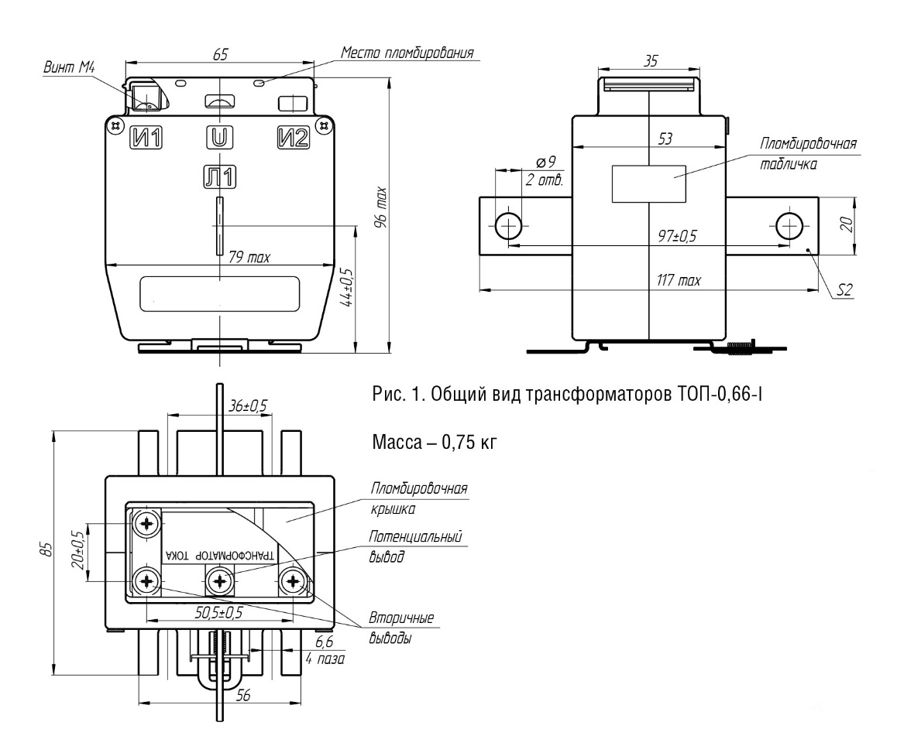

Масса - 0,75кг;
Испытательное одноминутное напряжение прибора трансформатор тока ТОП-0,66-Iпромышленной частоты - 3кВ;
Трансформаторы класса точности 0,2; 0,5; 0,2S и 0,5S применяются в схемах учета для расчета с потребителями, класса точности 1,0 - в схемах измерения;
Трансформаторы изготавливаются в исполнении "У" или "Т", предназначены для работы в следующих условиях:
- высота над уровнем моря - не более 1000м;
- температура окружающей среды:
- при эксплуатации - от -45°С до +50°С;
- при транспортировании и хранении - от -50°С до +50°С;
- окружающая среда невзрывоопасная, не содержащая пыли, химически активных газов и паров в концентрациях, разрушающих покрытия металлов и изоляцию;
- рабочее положение - любое;
Первичная шина прибора трансформатор тока ТОП-0,66-I медная, покрытая оловом;
Гарантийный срок эксплуатации - 8 лет со дня ввода трансформатора в эксплуатацию, но не более 8,5 лет с момента отгрузки с завода-изготовителя;
Срок службы прибора трансформатор тока ТОП-0,66-I - 30 лет;
Приборы комплектуются защитными прозрачными крышками для раздельного пломбирования вторичных выводов;
Минимально допустимая нагрузка прибора трансформатор тока ТОП-0,66-I для обмоток класса точности 0,2S и 0,5S составляет 1В·А;
В паспорте на трансформаторы тока с вторичными обмотками для учета классов точности 0,2S и 0,5S указываются измеренные токовые и угловые погрешности при номинальной вторичной нагрузке 1В·А;
Изготовитель гарантирует соответствие качества прибора трансформатор тока ТОП-0,66-Iтребованиям технических условий ТУ при соблюдении потребителем условий и правил хранения, транспортирования, монтажа, эксплуатации установленных техническими условиями и эксплуатационной документацией.

